IntelliJ IDEA学习笔记

# 技巧

## 常用快捷键

|  |  |  |
| --- | --- | --- |
| 窗口或对象 | 快捷键 | 说明 |
| Settings窗口 | ctrl + alt + s | 对应菜单项：File->Settings… |
| Favorite窗口 | Alt+2 | 对应菜单项：View->Tool Windows ->Favorites |
| task 功能 | alt+shift+n |  |
| 快速查看文档窗口 | Ctrl+Q | 对应菜单项：View->Quick Documentation |

## Settings菜单

菜单File -> Settings 打开设置窗口

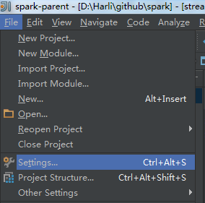

### Editor

位置：Settings界面 Editor部分

### General -> Appearance

1. Show line numbers;
2. Show method separators;
3. Show tabs in single row;

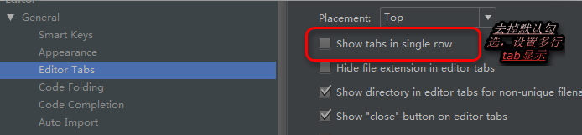

### 自动包裹选中内容：选中文本、输入引号或括号后

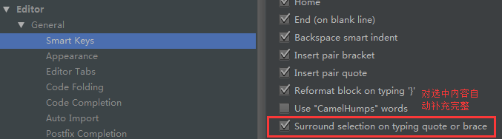

### 粘贴时自动格式化

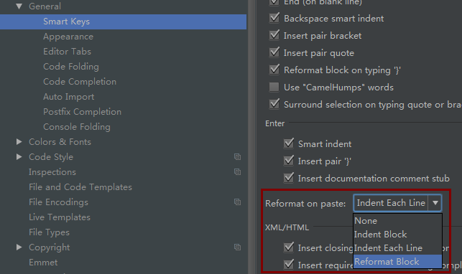

### 修改文件状态

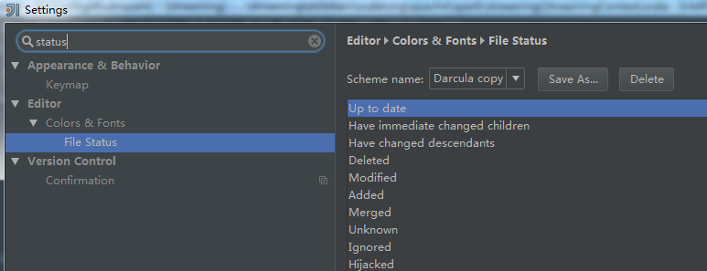

### Debugger

位置：Build,Execution,Deployment -> Debugger

#### 修改Transport方式 ：提高速度

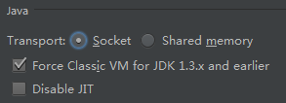 => 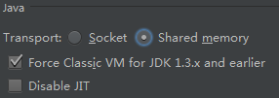

## VersionControl

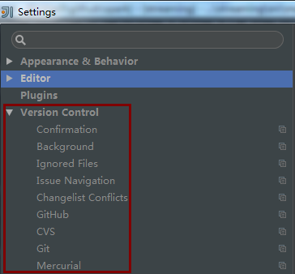

## 提交控制

### 代码提交：去掉默认选项 - 提高速度

1. Perform code analysis;
2. Check TODO (Show All) Configure;；

### 文件版本控制对应颜色

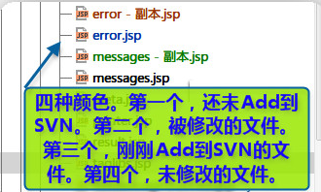

### 文件内容修改对应颜色

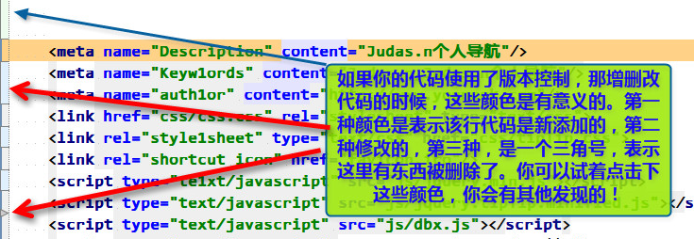

## 工具栏



分别对应：

1. 更新所有文件；
2. 提交文件；
3. 对比服务器版本；
4. 查看历史；
5. 还原到服务器版本；

## View菜单

## Favorites

### 添加文件到Favorites中

1. 文件tab上右键，选择Add to Favorites

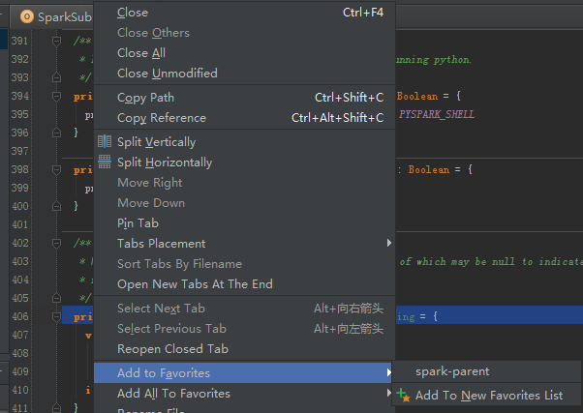

1. 打开、查看Favorite

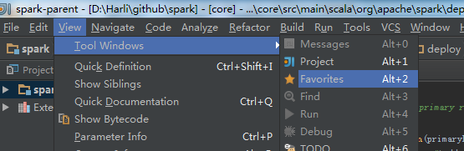

### 工具栏、工具按钮设置

默认是隐藏的，可以通过以下方式打开，对应蓝色框是打开后的显示界面

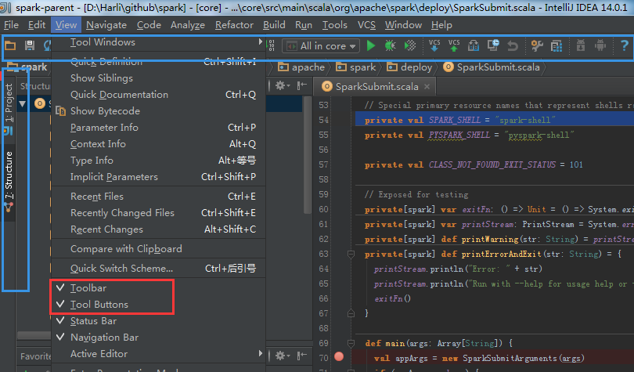

### 打开快速文档窗口

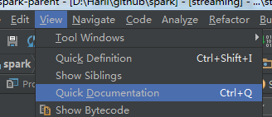

## 代码查看

### 多窗口查看同一个文件

1. 文件tab上右键；

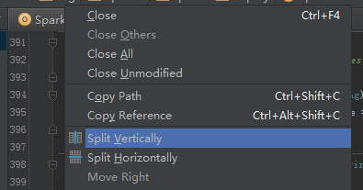

1. 选中Split Vertically或Split Horizontally，垂直方式或水平方式打开多窗口；

## 如何打开类的Diagram？

## 代码等级修改

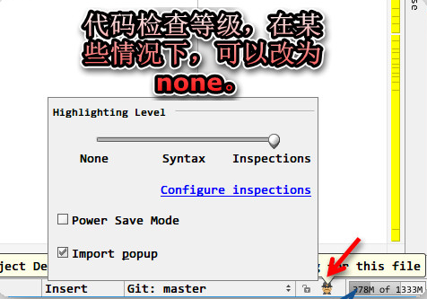

## 控制台

### 在版本控制的控制台中可以查看执行的命令

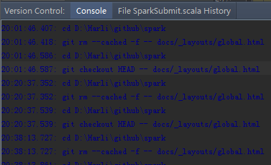

IntelliJ IDEA学习笔记

2014/12/16

harli

# FAQ

## 启动IDEA后，load project报错

1. 错误提示

21:06:47 Error Loading Project: Cannot load 22 facets Details...

21:07:12 Plugins Suggestion

Features covered by non-bundled plugins are detected.

Configure plugins...

Ignore All

21:07:39 Compilation completed with 46 errors and 1 warning in 28 sec

## IDEA未安装scala插件

报错信息如下

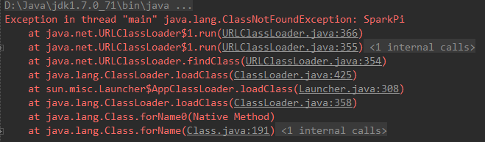

## Scala SDK版本错误相关

1. 报如下错误：

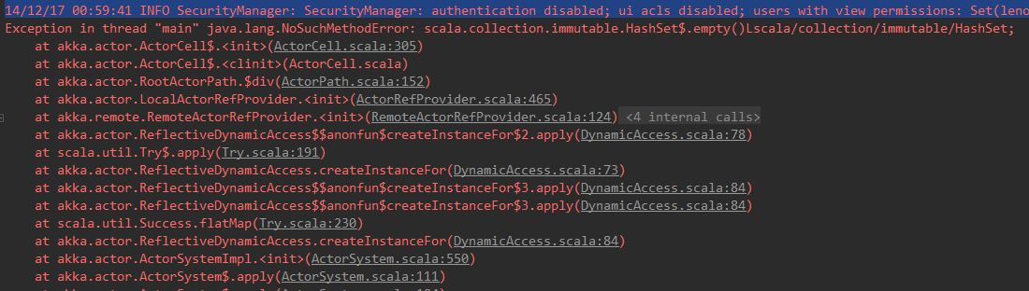

解决办法：将scala2.11换成scala2.10

注意：

IDEA新建时，build.sbt 中的scala版本为 11，而不是10，在IDEA的project setting里换Scala的SDK版本不起作用，原因不明。

修改build.sbt中的scala版本后，才生效，执行成功。

需要重新启动IDEA。

## Error:scalac: bad option: -P:…

<http://stackoverflow.com/questions/26995023/errorscalac-bad-option-p-intellij-idea>

There is an additional parameter for scala compiler in:

Preferences

-> Build, Execution, Deployment

-> Compiler

-> Scala compiler

-> Additional compiler options = <some parameters>

So, now you know from where the parameter comes from and it's up to you to decide should you remove/change for something else or not.



**Error:scalac: bad option: -P:/Users//.m2/repository/org/scalamacros/paradise_2.10.4/2.1.0-M1/paradise_2.10.4-2.1.0-M1.jar**

-P:genjavadoc:out=D:\Harli\github\spark-master\target\java

-P:genjavadoc:out=D:\Harli\github\spark-master\assembly\target\java

-P:genjavadoc:out=D:\Harli\github\spark-master\bagel\target\java

-P:genjavadoc:out=D:\Harli\github\spark-master\core\target\java

-P:genjavadoc:out=D:\Harli\github\spark-master\examples\target\java

-P:genjavadoc:out=D:\Harli\github\spark-master\external\flume\target\java

-P:genjavadoc:out=D:\Harli\github\spark-master\external\flume-sink\target\java

-P:genjavadoc:out=D:\Harli\github\spark-master\external\kafka\target\java

-P:genjavadoc:out=D:\Harli\github\spark-master\external\mqtt\target\java

-P:genjavadoc:out=D:\Harli\github\spark-master\external\twitter\target\java

-P:genjavadoc:out=D:\Harli\github\spark-master\external\zeromq\target\java

-P:genjavadoc:out=D:\Harli\github\spark-master\graphx\target\java

-P:genjavadoc:out=D:\Harli\github\spark-master\mllib\target\java

-P:genjavadoc:out=D:\Harli\github\spark-master\network\common\target\java

-P:genjavadoc:out=D:\Harli\github\spark-master\network\shuffle\target\java

-P:genjavadoc:out=D:\Harli\github\spark-master\repl\target\java

-P:genjavadoc:out=D:\Harli\github\spark-master\sql\catalyst\target\java

-P:genjavadoc:out=D:\Harli\github\spark-master\sql\core\target\java

-P:genjavadoc:out=D:\Harli\github\spark-master\sql\hive\target\java

-P:genjavadoc:out=D:\Harli\github\spark-master\streaming\target\java

-P:genjavadoc:out=D:\Harli\github\spark-master\tools\target\java

-P:C:\Users\lenovo\.m2\repository\org\scalamacros\paradise_2.10.4\2.0.1\paradise_2.10.4-2.0.1.jar

## Error:scala: type of incremental…

Error:scala: type of incremental compiler has been changed, full rebuild is required

<http://blog.jetbrains.com/scala/2014/01/30/try-faster-scala-compiler-in-intellij-idea-13-0-2/>

原因分析 —— 未确定： 在编译时，修改了编译方式，比如从SBT方式编译改成了IDEA方式编译。

扩展—— 未确定：SBT方式编译时，对应的依赖包以SBT开头，IDEA方式编译时，对应的依赖包以Maven开头。

## Cannot resolve symbol XXXX

问题描述：Project已经编译通过，但IDEA编辑器中报红，不能解析符号。

解决方法：调用菜单File-> Validate cache / restart，不用重启IDEA即可。

# 研究院-整理

## Spark 亚太研究院 -- 北京-spark-henry(坚持到底！)

1. 问题：

使用Scala 10.4版本，maven编译成功，但运行时报以下错误：

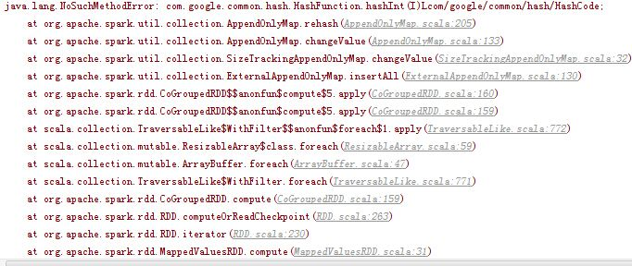

1. 解决方法：

Maven方式编译，去掉以下依赖后，运行成功。

其中：<hbase.version>0.94.6</hbase.version>

|  |
| --- |
| <dependency>  <groupId>org.apache.hbase</groupId>  <artifactId>hbase</artifactId>  <version>${hbase.version}</version>  <exclusions>  <exclusion>  <groupId>asm</groupId>  <artifactId>asm</artifactId>  </exclusion>  <exclusion>  <groupId>org.jboss.netty</groupId>  <artifactId>netty</artifactId>  </exclusion>  <exclusion>  <groupId>io.netty</groupId>  <artifactId>netty</artifactId>  </exclusion>  <exclusion>  <groupId>commons-logging</groupId>  <artifactId>commons-logging</artifactId>  </exclusion>  <exclusion>  <groupId>org.jruby</groupId>  <artifactId>jruby-complete</artifactId>  </exclusion>  </exclusions>  </dependency> |

1. 问题分析：

guava包冲突了，在引入hbase依赖时加上这个就好了

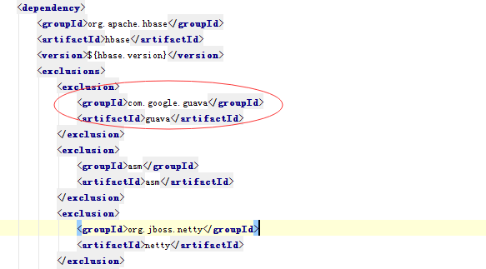

hbase和spark都会依赖这个guava包，所以会冲突